Câu 1. Tổng thời gian bắt gói tin trong từng trang web đã thử nghiệm và tổng số gói

tin bắt được là bao nhiêu?

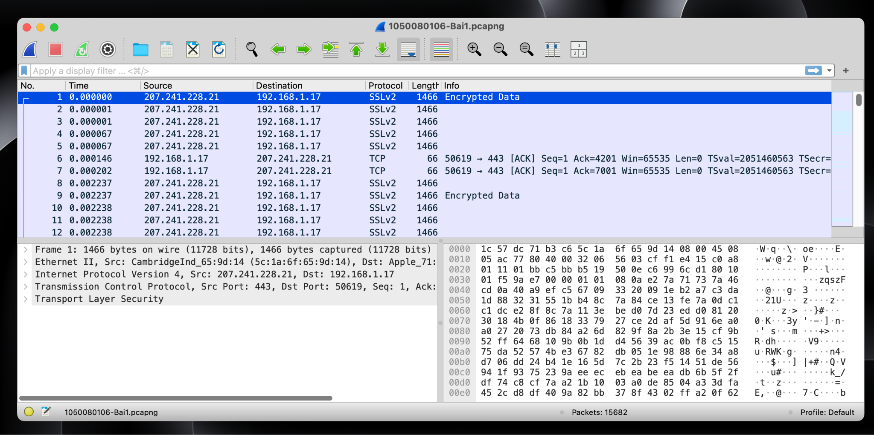

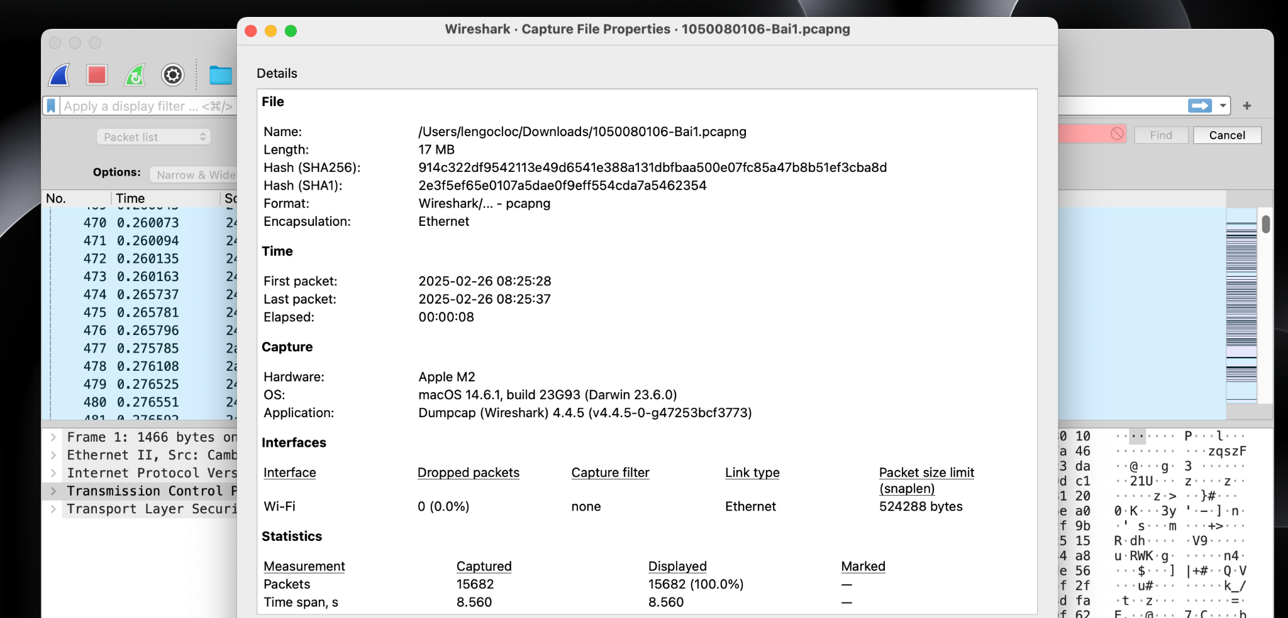

Có 15682 gói tin được bắt và thời gian là 8 giây

Câu 2.

**1. SSLv2 (Secure Sockets Layer version 2)**SSLv2 là một phiên bản cũ của giao thức bảo mật SSL, được sử dụng để mã hóa dữ liệu truyền tải trên mạng. Tuy nhiên, do có nhiều lỗ hổng bảo mật, SSLv2 đã bị thay thế bởi các phiên bản mới hơn như TLS.

**2. TCP (Transmission Control Protocol)**TCP là giao thức tầng vận chuyển, giúp đảm bảo dữ liệu được truyền tải một cách đáng tin cậy giữa hai thiết bị. Giao thức này sử dụng cơ chế bắt tay ba bước (three-way handshake) để thiết lập kết nối và kiểm soát luồng dữ liệu nhằm tránh mất mát hoặc trùng lặp gói tin.

**3. IP (Internet Protocol - IPv4, IPv6)**IP là giao thức định tuyến dữ liệu giữa các thiết bị trên mạng. Phiên bản IPv4 sử dụng địa chỉ 32-bit, trong khi IPv6 mở rộng lên 128-bit để đáp ứng nhu cầu về số lượng địa chỉ tăng cao. Giao thức này đảm bảo dữ liệu được gửi đến đúng đích dựa trên địa chỉ IP.

**4. Ethernet II**Ethernet II là một giao thức tầng liên kết dữ liệu, quy định cách các thiết bị trong mạng LAN giao tiếp với nhau. Nó đóng vai trò trong việc đóng gói dữ liệu thành khung (frame) và kiểm soát truy cập đường truyền.

**5. TLS (Transport Layer Security)**TLS là giao thức bảo mật thay thế SSL, cung cấp mã hóa và tính toàn vẹn dữ liệu khi truyền tải trên mạng. Đây là giao thức quan trọng trong các kết nối HTTPS, giúp bảo vệ thông tin người dùng khi duyệt web.

Câu 3.

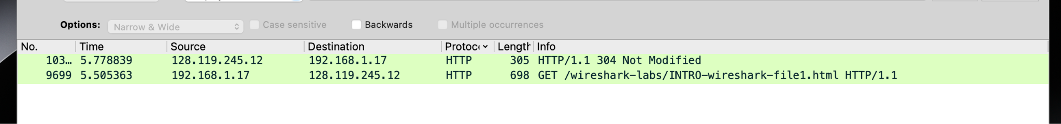

Mất khoảng 0.2 giây khi yêu cầu GET đầu tiên được gửi và kết quả trả về. Code 304 là do cache của trình duyệt đã lưu khi em mở trang lần đầu tiên, dữ liệu không fetch được mới nên 304.

Câu 4.

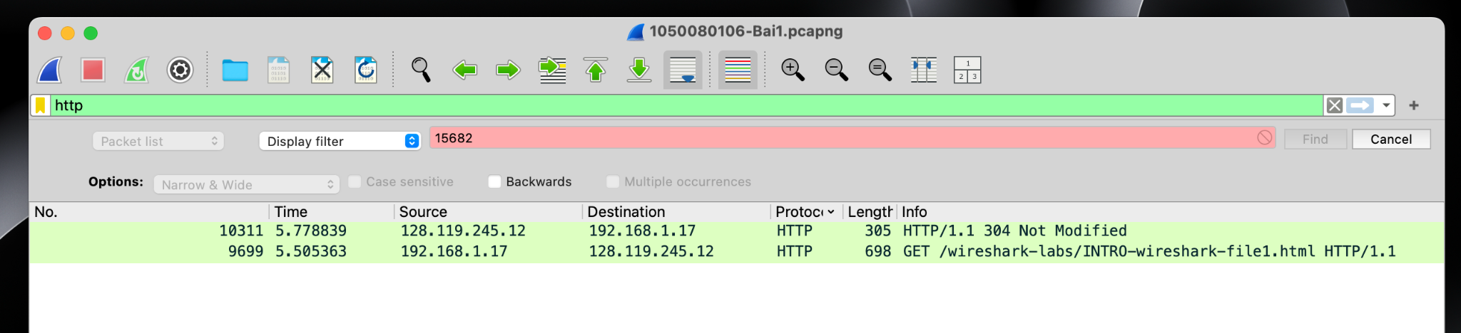

2 gói tin này lần lượt nằm ở vị trí 9699 và 10311 trong tổng 15682 gói tin đã bắt được trong 8 giây

Câu 5.

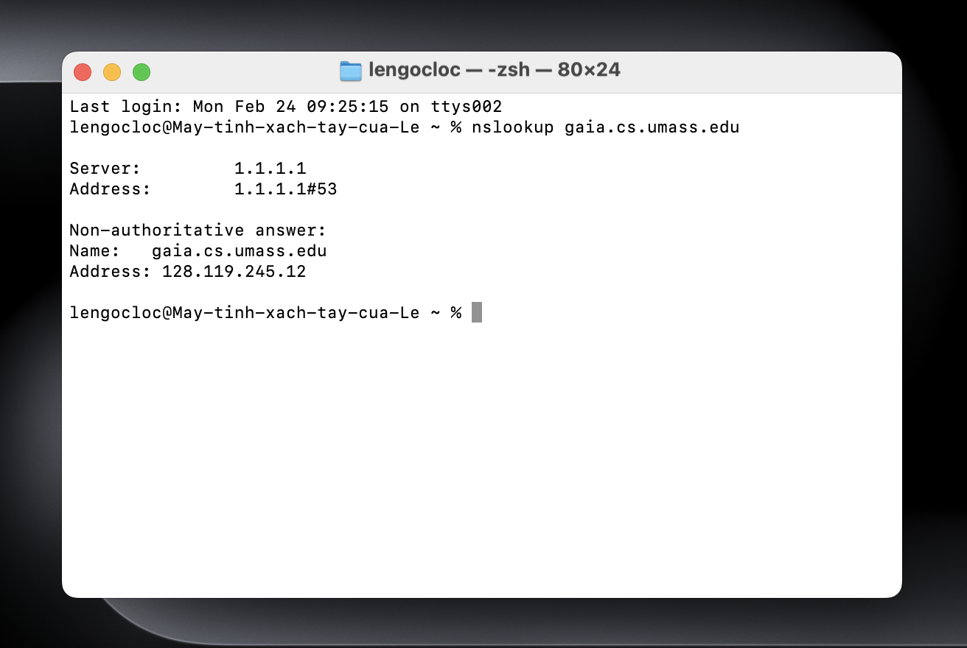

Địa chỉ ip của link 1 là 128.119.245.12

Câu 6. khi máy tính tiến hành chi cập vào một trang Web máy tính gửi đến trang Web đó một yêu cầu sau đó chàng Web nhận yêu cầu và xử lý trả lại cho máy tính đó một thông điệp chứa các nội dung đã được gửi. Trong đó WireShark nằm ở trung gian của quá trình.